Aplikasi Game Edukasi Matematika Berbasis Android

Yulia ¹, Neni Marlina Br Purba ², Januardi Nasir ³
^{1,2,3}Universitas Putera Batam, Jln. R. Soeprapto, Muka Kuning, Batam, 29434, Indonesia

Informasi Artikel |  | ABSTRAK
Sejarah Artikel:  Diterima Redaksi: 00 Februari 00  Revisi Akhir: 00 Maret 00  Diterbitkan Online: 00 April 00 |  | Salah satu teknologi yang kini berkembang sangat pesat adalah teknologi informasi dan komunikasi mobile (handphone). Matematika merupakan ilmu yang banyak dimanfaatkan dalam kehidupan sehari-hari seperti digunakan dalam transaksi perdagangan, pertukangan, dan lain sebagainya. Tapi sayangnya matematika dianggap mata pelajaran yang sukar dipahami dan dianggap mengerikan oleh beberapa kalangan siswa yang tidak menyukai pelajaran tersebut. Seperti halnya yang terjadi pada Sekolah Dasar Negeri 004 Batu Aji kota Batam. Selain itu teknik pembelajaran yang sedikit kaku, karena hanya bersumber dari buku pelajaran saja. Oleh karena itu maka dibuatlah sebuah game edukasi dengan memasukan unsur pembelajaran matematika di dalamnya agar terlihat menarik dan menambah minat siswa untuk belajar matematika. Game yang akan dibangun adalah game edukasi matematika berbasis android untuk siswa Sekolah Dasar kelas 2. Indikator variabel yang digunakan yaitu penjumlahan, pengurangan, perkalian, pembagian, dan pemasangan gambar. Dengan memasukkan unsur pembelajaran di dalamnya, maka game dapat digunakan sebagai sebuah sistem intruksional dengan menggunakan perangkat mobile. Tujuan penelitian ini menerapkan dan mengembangkan media pembelajaran matematika dalam bentuk game edukasi berbasis android dengan harapan dapat meningkatkan kemampuan berhitung cepat, menambah wawasan dan daya ingat siswa. Dari hasil survey yang diperoleh dari kuesioner siswa Sekolah Dasar 93,4 % merasa puas atas aplikasi game edukasi matematika berbasis android yang dirancang.
Kata Kunci
Game
Edukasi
Matematika
Android

Korespondensi
Telepon: +6281266820607
E-mail: yuliaedwar2407@gmail.com

PENDAHULUAN
Perkembangan teknologi informasi mempengaruhi semua aspek kehidupan, mulai dari aspek pendidikan, pemerintahan, militer, kesehatan, industri, transportasi, komunikasi dan lain sebagainya. Salah satu teknologi yang kini berkembang sangat pesat adalah teknologi informasi dan komunikasi mobile (handphone) [1]. Seiring dengan perkembangan zaman teknologi mobile saat ini tidak hanya digunakan untuk alat komunikasi saja, tetapi juga digunakan untuk mengakses data, mencari informasi melalui internet, mengirim dokumen elektronik melalui e-mail, mendengarkan musik, bermain game dengan cara mendownload aplikasi yang ada, dan lain sebagainya yang dapat digunakan oleh siapa saja, dimana saja, kapan saja secara lebih cepat dan mudah.
Game menjadi salah satu bukti perkembangan dari era yang modern ini, game berkembang dari yang hanya sekedar game dua dimensi perlahan-lahan mulai memperbaharui menjadi game tiga dimensi. Banyak yang beranggapan bahwa game sangat tidak baik dan memberi pengaruh negatif terhadap anak. Faktanya tidak semua game itu tidak baik, buktinya game juga bermanfaat sebagai media pembelajaran yang dapat mengasah kemampuan anak dalam belajar. Game juga dapat memberikan pengarahan, latihan dalam menyelesaikan suatu masalah dan logika, serta melatih syaraf dan keterampilan [2]. Apalagi game tersebut berkaitan dengan pembelajaran sekolah seperti mata pelajaran matematika.
Matematika merupakan ilmu yang banyak dimanfaatkan dalam kehidupan sehari-hari seperti digunakan dalam transaksi perdagangan, pertukangan, dan lain sebagainya menghitung [3]. Tapi sayangnya matematika dianggap mata pelajaran yang sukar dipahami dan dianggap mengerikan oleh beberapa kalangan siswa yang tidak menyukai pelajaran tersebut. Seperti halnya yang terjadi pada Sekolah Dasar Negeri 004 Batu Aji kota Batam. Di kelas sangat sedikit yang menyukai mata pelajaran matematika, hal ini sangat berpengaruh terhadap nilai rapor siswa. Berdasarkan hasil survey 43% dari 36 siswa memiliki nilai di atas rata-rata dengan batas nilai yang ditentukan, sisanya di bawah rata-rata. Selain itu teknik pembelajaran yang sedikit kaku, karena hanya bersumber dari buku pelajaran saja. Oleh karena itu maka dibuatlah sebuah game edukasi dengan memasukan unsur pembelajaran matematika di dalamnya agar terlihat menarik dan menambah minat siswa untuk belajar matematika. Game yang akan dibangun adalah game edukasi matematika berbasis android untuk siswa Sekolah Dasar kelas 2. Indikator variabel yang digunakan yaitu penjumlahan, pengurangan, perkalian, pembagian, dan pemasangan gambar. Tujuan dari penelitian ini adalah untuk meningkatkan minat belajar siswa, mengasah kemampuan siswa dalam berhitung cepat serta melatih daya ingat siswa terhadap mata pelajaran matematika khususnya siswa Sekolah Dasar.

TINJAUAN PUSTAKA

Mobile Education
Dalam penelitian [4] Mobile Education adalah pembelajaran yang disampaikan atau didukung oleh teknologi genggam dan mobile seperti Personal Digital Assistant (PDA), smartphone atau PC laptop nirkabel. Karena meningkatnya penggunaan teknologi mobile di masyarakat dan oleh generasi muda, pelajar akan menuntut materi pelajaran disampaikan pada teknologi mobile untuk diakses dari mana saja dan kapan saja. Penggunaan teknologi informasi dan komunikasi di dalam dunia pendidikan terus berkembang dengan berbagai strategi yang pada dasarnya dapat dikelompokkan ke dalam sistem Electronic Learning (E-Learning) sebagai bentuk pembelajaran dengan memanfaatkan media digital. Istilah mobile learning dapat pula dikatakan sebagai bentuk pembelajaran yang memanfaatkan perangkat dan teknologi bergerak dalam penelitian.

  - Android
Menurut [5] android merupakan sistem operasi berbasis linux untuk perangkat mobile. Android adalah sistem operasi open Source sumber terbuka, dan Google merilis kodenya dibawah lisensi apache. Berikut ini adalah beberapa versi dari android yaitu:
- Android versi beta
Android versi beta ini dirilis pada tanggal 5 November 2007, dimana android pertama kali muncul dan belum di publikasikan kepada khalayak umum.
- Android versi 1.0
Android versi 1.0 ini dirilis pada tanggal 23 November 2008, Fitur-fitur yang diberikan Android adalah sudah terintegrasi dengan Gmail, tersedia layanan Google Talk, terdapat media player dan masih banyak lagi fitur yang lainnya.
- Android versi 1.1
Android versi 1.1 dirilis pada tanggal 9 Maret 2009. Fitur pada Google maps, tersedia jam alarm, tersedia pencarian suara voice search, dan pengiriman pesan dengan gmail serta pemberitahuan email.
- Android versi 1.5
Android versi 1.5 ini dirilis oleh Google pada tanggal 30 April 2009. Fitur adalah penambahan bluetooth A2DP dan AVRCP, dapat mendapat menonton dan menggunggah video di youtube, keyboard virtual baru yang dilengkapi dengan text prediction, browser dengan kecepatan yang lebih tinggi, terdapat animasi perpindahan layar, tersedia banyak widget yang menarik, dan dapat membuat folder pada home screen, sehingga lebih mudah dikelompokan.
- Android versi 1.6
Android versi 1.6 ini dikeluarkan oleh Google pada tanggal 1 September 2009. Fiturnya adalah mendukung ukuran layar yang lebih besar, adanya gesture framework untuk mekanisme input, google free turn by turn navigation, penambahan fitur peada voice search, dukungan terhadap teknologi SDMA/EVDO, 802.1x, VPN, dan text to speech engine.
- Android versi 2.0 dan 2.1
Android versi 2.0 ini dirilis pada tanggal 26 Oktober 2009. Fitur yang diberikan adalah tampilan browser yang baru dan didukung HTML5, dukungan Multi Touch, perubahan interface atau tampilan, adanya live wallpaper, dukungan terhadap terknologi bluetooth 2.1, peningkatan kelas motionecent, android market share, google maps 3.1.2.
- Android versi 2.2
Android versi 2.2 ini dirilis oleh google pada tanggal 20 Mei 2010 dengan nama kode FROYO. Fitur update otomatis pada android market, implemetasi JIT atau just in time, upload file yang mendukung browser dengan animasi GIF, perubahan pada launcher aplikasi, dengan adanya shortcut untk mengakses phone dan browser.
- Android versi 2.3
Android versi 2.3 ini dikeluarkan oleh google pada tanggal 6 Desember 2010. Fitur yang diberikan adalah perubahan tampilan yang sangat luar biasa mendukung video call, improved yang dirancang ulang, dukungan native SIP VoIP Telephony.

2.3 App Inventor
Menurut [6] App Inventor dapat digunakan untuk mengembangkan aplikasi ponsel Android menggunakan browserweb dan terhubung dengan telepon atau emulator. App Inventor memiliki dua bagian utama yaitu App Inventor Designer dan Block Editor. App Inventor designer adalah bagian dari App Inventor untuk menambahkan komponen dan mendesain layout antarmuka user (user interface). App Inventor designer ini berjalan di web browser (web-based). Pada App Inventor designer terdapat komponen palet yang menampilkan koleksi komponen dasar user interface seperti button, label dan textbox. Untuk menambahkan komponen, user cukup dengan drag-and-drop komponen ke project. App Inventor memungkinkan pengguna baru untuk memprogram komputer untuk menciptakan aplikasi perangkat lunak bagi sistem operasi Android. App Inventor dapat digunakan untuk mengembangkan aplikasi ponsel Android menggunakan browser web dan terhubung dengan telepon atau emulator [7].

2.4 TinyDB
TinyDB adalah sebuah komponen tidak terlihat yang menyimpan data untuk sebuah aplikasi. Aplikasi yang dibuat dengan App Inventor diinisialisasi setiap kali aplikasi berjalan. Ini berarti bahwa jika sebuah aplikasi mengatur nilai dari sebuah variabel dan kemudian pengguna meninggalkan aplikasi, nilai dari variabel tersebut tidak akan diingat pada saat aplikasi dijalankan. Sebaliknya, TinyDB adalah sebuah penyimpan data yang persisten untuk aplikasi. Data yang disimpan di dalam sebuah TinyDB akan ada setiap kali aplikasi dijalankan [8]
Item data adalah string yang disimpan di bawah tag . Untuk menyimpan item data, Anda menentukan tag yang seharusnya disimpan. Selanjutnya, Anda dapat mengambil data yang disimpan di bawah tag yang diberikan.

2.4 UML
Salah satu pemodelan yang saat ini paling banyak digunakan adalah UML (Unified Modeling Language). UML adalah bahasa standar untuk pemodelan perangkat lunak dan untuk model proses bisnis dan muncul sebagai standar umum untuk pemodelan berorientasi objek requirement, membuat analisis dan desain, serta menggambarkan arsitektur dalam pemrograman [9].
Menurut [10] use case dan sequence diagram merupakan bagian dari desain sistem. Dalam penelitian ini, diagram yang akan digunakan untuk desain sistem yaitu:
- Use Case Diagram
Use case diagram merupakan pemodelan untuk kelakuan (behavior) sistem informasi yang akan dibuat. Use case mendeskripsikan sebuah interaksi antara satu atau lebih aktor dengan sistem.
- Activity diagram
Activity diagram menggambarkan workflow (aliran kerja) atau aktivitas dari sebuah sistem atau proses bisnis atau menu yang ada pada perangkat lunak. Yang perlu diperhatikan di sini adalah bahwa diagram aktivitas menggambarkan aktivitas sistem bukan apa yang dilakukan aktor, jadi aktivitas yang dapat dilakukan oleh sistem.

- Sequence Diagram
Sequence diagram menggambarkan kelakuan objek pada use case dengan mendeskripsikan waktu hidup objek dan message yangdikirimkan dan diterima antar objek. Sequence diagram menunjukkanurutan event kejadian dalam suatu waktu. Komponen sequence diagram terdiri atas obyek yang dituliskan dengan kotak segi empat bernama. Message diwakili oleh garis dengan tandapanah dan waktu yang ditunjukkan dengan progress vertikal.

METODOLOGI
Penelitian ini menggunakan pendekatan analisis kualitatif yang sifatnya memberikan penjelasan dengan menggunakan analisis. Adapun langkah-langkah sistematis dalam penelitian ini dapat dilihat pada gambar berikut :

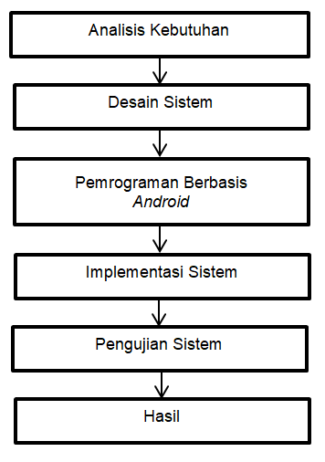.
Gambar 1. Desain Penelitian

Uraian tahapan-tahapa penelitian :
- Analisis kebutuhan
Pada tahap ini menganalisis kebutuhan dengan cara mengumpulkan informasi tentang materi pembelajaran matematika dalam bentuk game aplikasi berbasis android.
- Desain sistem
Setelah melakukan analisis kebutuhan maka akan dirancang sebuah sistem. Desain sistem yang akan dirancang adalah game matematika untuk siswa Sekolah Dasar kelas 2. Indikator variabelnya adalah penjumlahan, pengurangan, perkalian, pembagian, dan pemasangan gambar.
- Pemrograman berbasis android
Game matematika tersebut akan dikemas dalam bentuk pemrograman berbasis android dengan menggunakan App Inventor dan TinyDB sebagai komponen pendukungnya.
- Implementasi sistem
Pada tahap ini apakah sistem yang dibangun sesuai dengan kebutuhan pengguna.
- Pengujian sistem
Tahap untuk melihat apakah sistem yang dibangun sudah sesuai dengan konsep pembuatan atau belum, serta mengetahui apakah elemen-elemen yang dibuat sudah berfungsi dengan baik sehingga menghasilkan output yang diinginkan.

- Hasil
Produk yang dihasilkan adalah sebuah aplikasi game matematika yang sudah layak sebagai media proses dalam pembelajaran di Sekolah Dasar.

HASIL
4.1 Rancangan Sistem
Sistem yang akan dirancang menggunakan bahasa pemodelan Unified Modelling Language (UML). Adapun diagram UML yang digunakan adalah :
- Use Case Diagram
Aktor yang digunakan pada aplikasi ini adalah user. Use case yang digunakan dalam aplikasi sebagai menu tampilan awal/Home terdiri dari Menu edukasi, Game, Learning, About dan Exit.
Adapun bentuk use case diagram yang dirancang sebagai berikut :
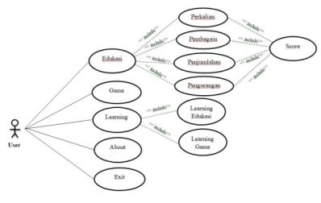
Gambar 2. Use Case Diagram
- Activity Diagram
Activity Diagram pada aplikasi ini menunjukan urutan aktivitas dalam menjalankan atau mengoprasikan aplikasi. Activity diagram yang dirancang pada aplikasi ini yang terdapat pada tampilan awal menu utama/Home yang terdiri dari menu learning, edukasi, game, about dan exit.
Berikut activity diagram learning seperti terlihat pada gambar.
- Activity Learning
Activity learning terdiri dari dua pilihan learning yaitu learning edukasi dan learning game. Activity learning dapat dilihat pada gambar berikut :

Gambar 3. Activity Learning Edukasi
Gambar 4. Activity Learning Game
- Activity Diagram Edukasi
Pada activity diagram edukasi terdapat empat pilihan edukasi yang disedikan sistem yaitu edukasi penjumlahan, pengurangan, perkalian dan pembagian. Berikut ini bentuk activity diagram edukasi penjumlahan.
Activity diagram edukasi penjumlahan menjelaskan bagaimana cara proses user dan aplikasi. Pertama user memilih menu edukasi pada menu utama/ Home setelah itu memilih edukasi penjumlahan, disini user akan menjawab soal-soal dalam bentuk penjumlahan dan aplikasi akan menampilkan nilai score jawaban kepada user. Activity diagram edukasi penjumlahan terlihat pada gambar berikut :

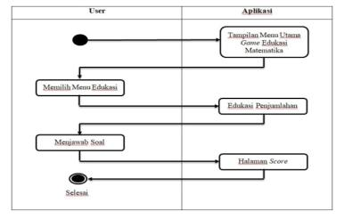
Gambar 5. Activity Diagram Edukasi Penjumlahan

- Activity Diagram Game Pemasangan Gambar
Activity diagram game pemasangan gambar menjelaskan bagaimana cara proses user dan aplikasi. Pertama user memilih menu game pada menu utama/ Home setelah itu user akan mendapati sebuah permainan dengan mencari pasangan gambar yang disediakan aplikasi, dan aplikasi akan menampilkan nilai score jawaban kepada user apabila user sudah menyelesaikan permainan. Activity diagram game pemasangan gambar terlihat pada gambar berikut :

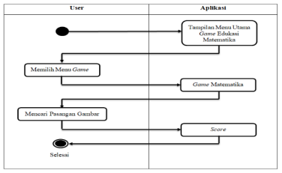 Gambar 9. Activity Diagram Game Pemasangan Gambar
- Activity Diagram About
Activity diagram about menjelaskan bagaimana cara proses user dan aplikasi melihat tampilan menu about. Activity diagram about dapat dilihat pada gambar berikut :

Gambar 6. Activity Diagram About
- Activity Diagram Exit
Activity diagram Exit menjelaskan bagaimana cara proses user keluar dari aplikasi dapat dilihat pada gambar berikut :
Gambar 7. Activity Diagram Exit

- Sequence Diagram
Sequence diagram menggambarkan kelakuan objek pada use case dengan mendeskripsikan waktu hidup objek dan message yang dikirimkan dan diterima antar objek. Berikut ini adalah gambaran sequence diagram yang digunakan dalam aplikasi game edukasi matematika sebagai berikut :

- Sequence Diagram Learning Edukasi
Gambar 8. Sequence Diagram Learning Edukasi
- Sequence Diagram Learning Game
Gambar 9. Sequence Diagram Learning Game

- Sequence Diagram Edukasi Penjumlahan
Gambar 10. Sequence Diagram Edukasi Penjumlahan

- Sequence Diagram Game Pemasangan Gambar
Gambar 11. Sequence Diagram Game Pemasangan Gambar

- Sequence Diagram About
Gambar 12. Sequence Diagram About

- Sequence Diagram Exit
Gambar 13. Sequence Diagram Exit

4.2 Hasil Pengujian Sistem
Hasil pengujian aplikasi game edukasi matematika berbasis android sebagai berikut :
- Tampilan Hasil Menu Utama/ Home

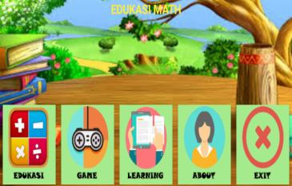
Gambar 14. Menu Utama/ Home

- Tampilan Learning
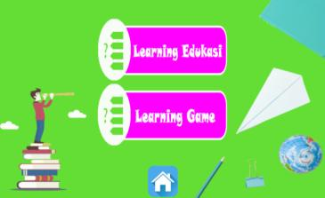
Gambar 15. Tampilan Hasil Learning

- Tampilan Hasil Learning Edukasi
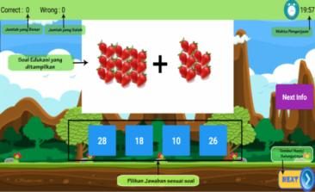
Gambar 16. Tampilan Hasil Learning Edukasi

- Tampilan Hasil Learning Game
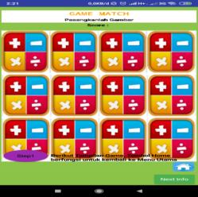
Gambar 17. Tampilan Hasil Learning Game
- Tampilan Hasil Edukasi
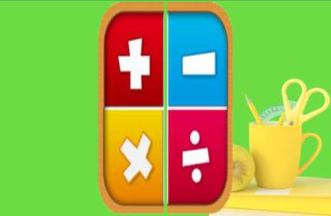
Gambar 18. Menu Edukasi

- Tampilan Hasil Edukasi Penambahan
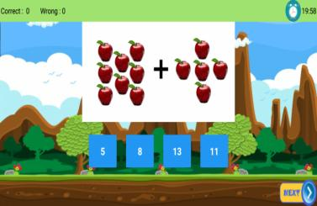
Gambar 19. Edukasi Penambahan

- Tampilan Hasil Edukasi Pengurangan
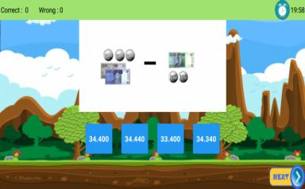
Gambar 20. Edukasi Pengurangan

- Tampilan Hasil Edukasi Perkalian
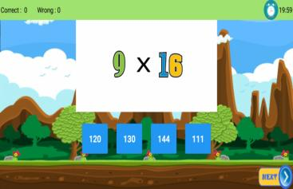
Gambar 21. Edukasi Perkalian

- Tampilan Hasil Edukasi Pembagian
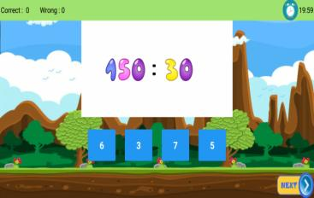
Gambar 22. Edukasi Pembagian

- Tampilan Hasil Score
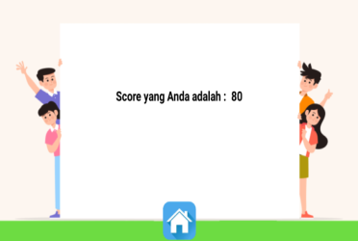
Gambar 23. Score

- Tampilan Hasil Game
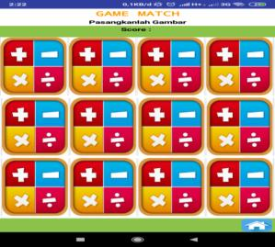
Gambar 24. Game

- Tampilan Hasil About
Gambar 25. About

- Tampilan Hasil Exit
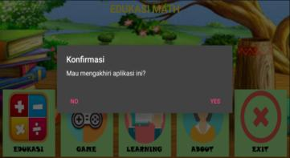
Gambar 26. Exit

PEMBAHASAN

Dari hasil pemrograman game edukasi matematika dapat dijelaskan bahwa :
- Aplikasi game edukasi berbasis android membahas game edukasi matematika. Game edukasi ini terdiri atas dua yaitu edukasi dan game. Pada edukasi terdiri dari empat pembelajaran matematika yaitu penjumlahan, pengurangan, perkalian dan pembagian sedangkan pada game terdapat satu permainan yaitu game pemasangan gambar.
- Aplikasi game edukasi matematika kategori edukasi masing-masing terdiri dari soal-soal penjumlahan, pengurangan, perkalian, dan pembagian yang masing-masing berjumlah 100 soal. User akan mendapatkan sebanyak 10 soal secara random. User dapat menjawab soal dengan memilih opsi jawaban yang disediakan aplikasi dengan waktu 20 menit, setiap jawaban yang benar akan bernilai 10. Nilai score yang didapatkan user tergantung jumlah jawaban yang benar yang diperoleh. Sedangkan aplikasi game edukasi matematika kategori game terdapat permainan pemasangan gambar dimana user diminta untuk mencari gambar yang sama dan user akan memeperoleh nilai score setelah user menyelesaikan game tersebut.
- Aplikasi game edukasi dirancang sesuai dengan kebutuhan sistem dan hasil output sesuai dengan yang diinginkan serta memberikan nilai guna kepada user terutama siswa Sekolah Dasar.

KESIMPULAN
Berdasarkan hasil penelitian di atas maka dapat disimpulkan bahwa :
- Penelitian yang dilakukan berhasil menghasilkan sebuah game edukasi matematika berbasis android untuk siswa tingkat Sekolah Dasar.
- Berdasarkan hasil survey dari penyebaran kuesioner yang diberikan kepada siswa, 95% merasa puas atas aplikasi game edukasi matematika berbasis android yang dibuat.
- Aplikasi game edukasi berbasis android untuk siswa tingkat Sekolah Dasar dapat meningkatkan minat belajar serta wawasan berhitung secara cepat dan tepat.

DAFTAR PUSTAKA
[1] F. A. Rizal, B. Suyanto, and T. R. Yudantoro, “Aplikasi Game Edukasi Matematika Dengan Konsep Aritmatika Anak,” pp. 45–50.
[2] T. Informatika, “Aplikasi Mobile Game Edukasi Matematika Berbasis Android Application Of Education Mobile Games For Math Based On Android,” vol. 1, no. 1, pp. 89–97, 2013.
[3] I. Kurniawan, T. D. Tambunan, and I. L. Sardi, “Game Pembelajaran Matematika Untuk Anak Sd Kelas 1 Dan 2 Berbasis Android Menggunakan Construct 2,” vol. 1, no. 3, pp. 2088–2094, 2015.
[4] J. S. Komputer and F. S. Terapan, “3 1,2,3,” vol. 2, no. 1, pp. 67–77, 2017.
[5] F. Teknik, U. Wahid, and H. Semarang, “Prosiding SNST ke-8 Tahun 2017 Fakultas Teknik Universitas Wahid Hasyim Semarang 65,” pp. 65–69, 2017.
[6] A. Application, I. M. Ali, and N. Samsudin, “Developing mathematics edutainment media for Android based on students ’ understanding and interest : a teachers ’ review Developing mathematics edutainment media for Android based on students ’ understanding and interest : a teachers ’ review,” 2018.
[7] I. M. Astra, H. Nasbey, and A. Nugraha, “Development of an Android Application in the Form of a Simulation Lab as Learning Media for Senior High School Students,” 2015.
[8] N. Saleh, E. Prakash, and R. Manton, “Factors Affecting the Acceptance of Game-based Learning,” vol. 92, no. 13, pp. 1–10, 2014.
[9] M. Alqahtani and H. Mohammad, “Mobile Applications ’ Impact on Student Performance and Satisfaction,” vol. 14, no. 4, pp. 102–112, 2017.
[10] C. Kletzander, “Uml-Quiz : Automatic Conversion Of Web-Based E-Learning Content In Mobile,” Vol. 12, No. 2, pp. 68–84.

BIODATA PENULIS
Yulia
Lulusan Universitas Putra Indonesia “YPTK” Padang Tahun 2013. Saat ini Dosen Universitas Putera Batam Program Studi Teknik Informatika, Fakultas Teknik dan Komputer.

Neni Marlina Br Purba
Lulusan Universitas Batam Tahun 2015. Saat ini Dosen Universitas Putera Batam Program Studi Akuntansi, Fakultas Ilmu Sosial dan Humaniora.

Januardi Nasir
Lulusan Universitas Putra Indonesia “YPTK” Padang Tahun 2013. Saat ini Dosen Universitas Putera Batam Program Studi Teknik Informatika, Fakultas Teknik dan Komputer.

